Nombre de la practica waxin

# 1 – Introduccion

# 2- Parte 1 – Controlador Borroso

## 2.1 – Sensores disponibles

# Sensores disponibles

El 0 es el de abajo y siguen en orden en sentido horario

Podemos usar el 4 y el 5 para que se pegue bien a la pared pa correr velosidad altísima

Aunque deberíamos usar mínimo el 0 para que no se pegue con esa pared

Voa probar con 4 5 y 0

Entradas son sonar 1 2 3 y 4

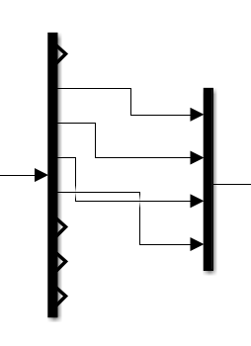

Configuracion inicial (soanr 1 y 4 = y sonar 2 y 3 =)

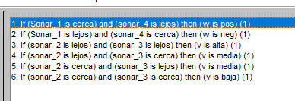

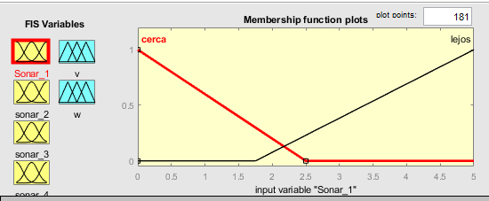

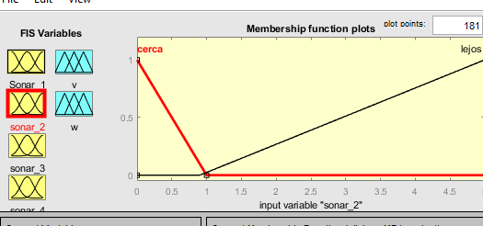

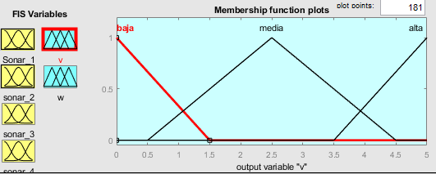

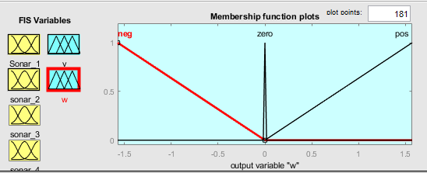

Sigue recto y hace un giro hacia la izquierda y se choca

Las primeras dos reglas eran erradas, ya que confundimos la orientación de la velocidad angular, teniendo que cambiar el valor positivo por negativo y viceversa. Tras esto, el robot fue capaz de casi completar el circuito, chocando contra la pared interior en la zona de los cuadrantes 3 y 4. Las rglas en cuestión y la imagen del simulador son las siguientes

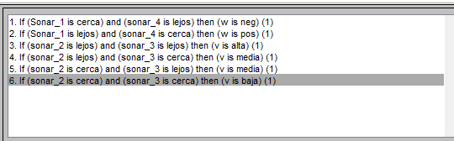

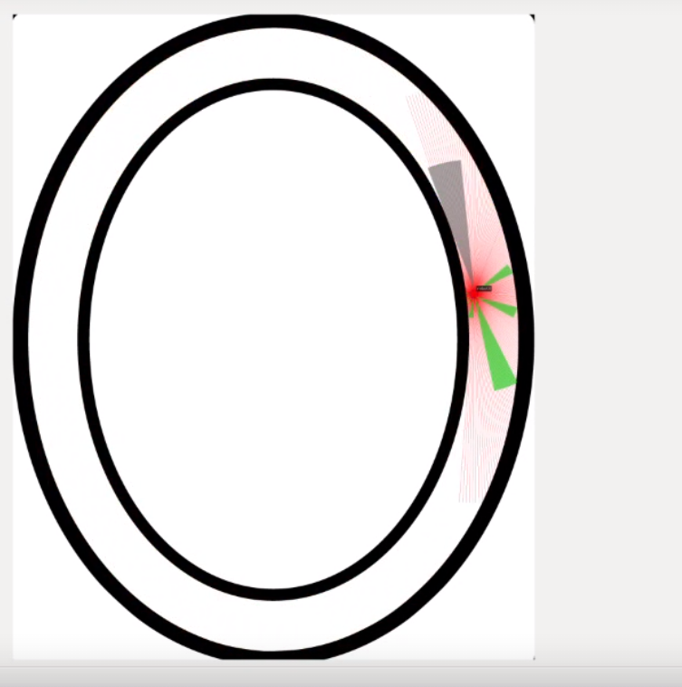

Tras este intento, se añadió una nueva regla que establecía W nula cuando todos los sonares ofrecían lecturas lejanas. Choco un poco antes que en el caso anterior.

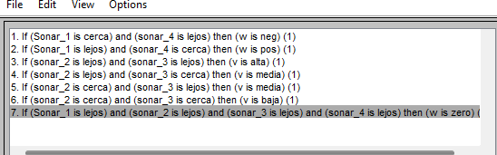

Tras esto se modifico dicha regla, teniendo en cuenta únicamente los sonares 1 y 4. El resultado fue similar.

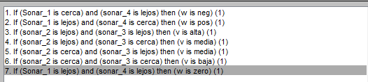

A continuación, se introdujeron dos nuevas reglas, estableciendo que cuando uno de estos dos sonares (2 y 3) están cerca y el otro no, realice un giro en la dirección pertinente. Choco a la misma altura en la pared contraria.

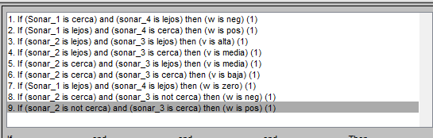

Tras esto, se eliminaron de dichas reglas los sonares con cercanía negada. Choco en la pred contraria en la anterior.

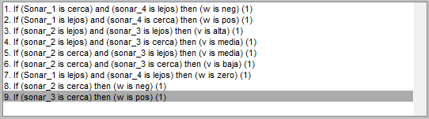

Tras esto procedimos a aumentar el rango de valores de la velocidad angular de (-pi/2 pi/2) a (-pi pi)

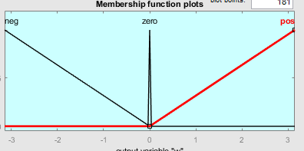

Al haber aumentado el rango, el robot se volvió inestable, aunque choco en la misma zona que en experimentos anteriores. Esto nos llevó a razonar que deberíamos establecer nuevos conjuntos borrosos, haciendo referencia a un giro más o menos brusco.

Así, obtenemos el siguiente resultado:

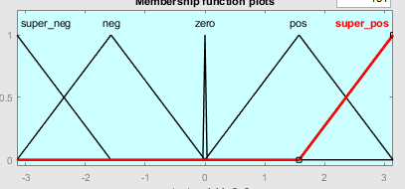

De esta forma, las ultimas reglas añadidas, implican giros mas burscos (super?neg y supr?pos), mientras que el resto continúan igual. Su comportamiento se volvió mucho mas estable, pero vovlvio a chocar en la misma zona, por lo que establecimos las reglas originales (sonar i is not cerca)

Volvió a chocar en el mismo lugar, por lo que redujimos el valor de velocidad baja para dar tiempo a realizar el giro pertinente. Realizo el recorrido mas largo hasta el momento

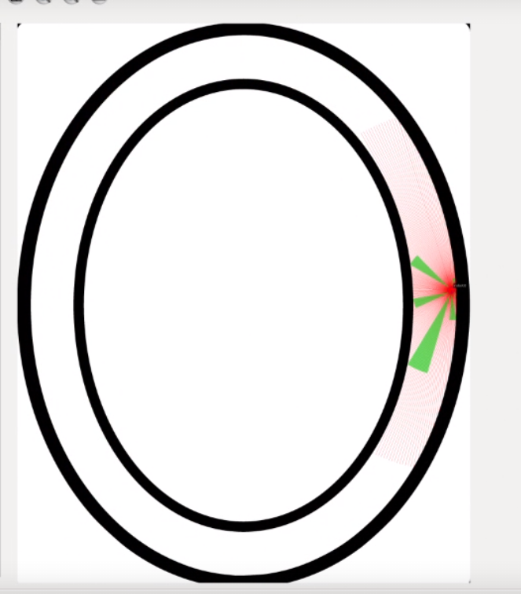

Esto nos llevo a pensar en establecer una velocidad lineal a 1.5 con un modulo constante en el simulink.

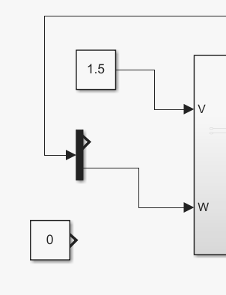

El resultado fue el peor hasta el momento, por lo que se decidió ampliar el rango de cercanía de los sonares. El comportamiento fue similar, por lo que se amplio el conjunto de reglas al siguiente

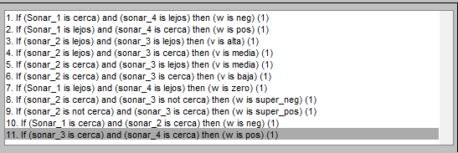

El resultado no aporto demasiado mejoría por lo que se cambiaron las dos primeras reglas:

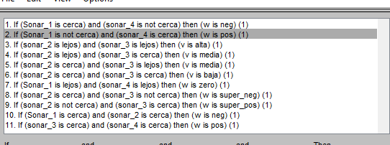

Empezamos de 0:

Solo las 2 primeras reglas a v constante

Llego a completar los dos primeros cuadrantes antes de chcoar

Añadimos reglas de superneg y superpos con 2 y 3

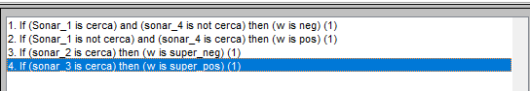

Se redujo el conjunto lejos de los sonares 1 y 4

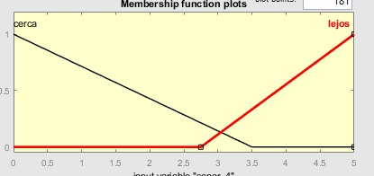

El comportamiento no mejoro por lo que se cambiaron las dos ultimas reglas:

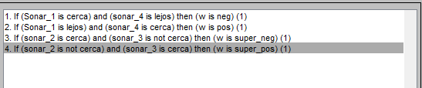

Descubrimos un error en el conjunto lejos del sonar 1, y procedimos a arreglarlo. No hubo mejoría.

Tras esto razonamos que debíamos gestionar los giros no muy grandes usando un sonar interno y otro externo, de tal manera que con el interno comprobamos no tener cerca un obstáculo y con el externo estar suficientemente lejos de la pared:

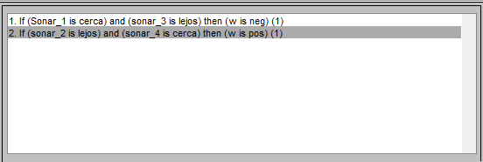

De nuevo, debido a que volvió a fallar aunque mejor, añadimos las reglas de giro bruusco, únicamente teniendo encuenta los sonares frontales

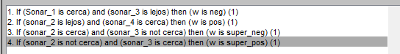

Descrubrimos que el fallo era que el stop time estaba seteado a 10, tras cambiarlo a 100, con esta configuración fue capaz de completar la vuelta. Tras esto, decidicmos hacer pruebas sobre cual era la velocidad máxima a la que podía completar el circuito. La primera prueba con velocidad constante 5 fue fructífera. 10 fue una velocidad demasiado rápida.Ningun otro valor mayor de 5 fue aceptable.

Tras esto añadimos reglas referentes a la velocidad, las mismas con las que comenzamos a intentar resolver el problemañ

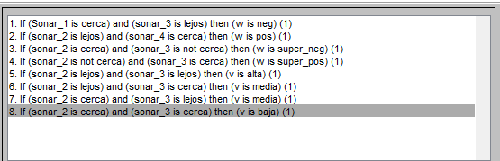

Con esta configuración logramos completar el circuito en 14 segundos. CIRCUITO SIN OBSTACULOS WEY

En el de obstáculos se chokio

así que añadimos una regla que cuando todos los sonares están lejos w es 0

Da una vuelta y luego se choca. Cambiamos el conjunto de velocidad centrando los limites del conjunto media, de esta forma las velocidades medias se acercan mas al centro, así cuando los sonares 2 y 3 esten en cerca y lejos respectivamente se frena un poco mas y se puede evitar a tiempo los obstaculos

Ahora solo queda probarlo en el mapa con obsatculos 2 a ver que tal

Vuelve a chocar, asique acotamos mas velocidad media desde arriba solo esta vez

